1,
import pandas as pd
import numpy as np
import seaborn as sns
import matplotlib.pyplot as plt
from sklearn.model_selection import train_test_split
from sklearn.preprocessing import LabelEncoder, StandardScaler
from sklearn.linear_model import LogisticRegression
from sklearn.metrics import accuracy_score, classification_report, confusion_matrix
import os

# Kiểm tra file tồn tại
file_path = "Doanh Thu Bán Giày.xlsx"
if not os.path.exists(file_path):
raise FileNotFoundError(f"⚠️ File '{file_path}' không tồn tại! Vui lòng tải file lên Colab hoặc kiểm tra đường dẫn.")

# Đọc dữ liệu
df = pd.read_excel(file_path, sheet_name="Sheet1")

# 📌 1. In tên cột thực tế để kiểm tra
print("📌 Tên các cột trong file Excel:", df.columns.tolist())

# 📌 2. Kiểm tra số lượng giá trị bị thiếu (NaN)
print("📌 Kiểm tra dữ liệu bị thiếu:\n", df.isnull().sum())

# 📌 3. Định nghĩa tên cột mong đợi và ánh xạ với tên thực tế (nếu cần)
expected_columns = {
"Giá 1 sản phẩm": "Giá 1 sản phẩm", # Thay bằng tên cột thực tế nếu khác
"Chiết khấu": "Chiết khấu",
"Tên thương hiệu": "Tên thương hiệu",
"Số lượng": "Số lượng"
}

# Kiểm tra xem các cột mong đợi có tồn tại không
missing_cols = []
for expected_col in expected_columns.values():
if expected_col not in df.columns:
missing_cols.append(expected_col)

if missing_cols:
raise ValueError(f"⚠️ Các cột sau không tồn tại trong file Excel: {missing_cols}. Vui lòng kiểm tra tên cột và cập nhật script!")

# 📌 4. Xử lý định dạng cột "Giá 1 sản phẩm"
df["Giá 1 sản phẩm"] = df["Giá 1 sản phẩm"].astype(str).str.replace(" ₫", "").str.replace(",", "").astype(float)

# Xử lý dữ liệu bị thiếu (Thay thế bằng giá trị trung vị)
df["Giá 1 sản phẩm"].fillna(df["Giá 1 sản phẩm"].median(), inplace=True)
df["Chiết khấu"].fillna(df["Chiết khấu"].median(), inplace=True)
df["Tên thương hiệu"].fillna("Unknown", inplace=True)

# 📌 5. Tạo biến mục tiêu: "Mua nhiều" nếu số lượng > 1, ngược lại là "Mua ít"
df["Mua nhiều"] = (df["Số lượng"] > 1).astype(int)

# 📌 6. Kiểm tra số lượng dòng dữ liệu còn lại
print("📌 Số dòng dữ liệu còn lại:", df.shape)

# 📌 7. Xác định các biến độc lập
features = ["Giá 1 sản phẩm", "Chiết khấu", "Tên thương hiệu"]

# Chọn các cột cần thiết
df = df[features + ["Mua nhiều"]]

# 📌 8. Chuyển đổi biến phân loại "Tên thương hiệu" thành số
label_encoder = LabelEncoder()
df["Tên thương hiệu"] = label_encoder.fit_transform(df["Tên thương hiệu"])

# 📌 9. Kiểm tra số lượng lớp trong biến mục tiêu
print("📌 Số lượng từng loại 'Mua nhiều':\n", df["Mua nhiều"].value_counts())

# Kiểm tra nếu chỉ có một nhãn
if df["Mua nhiều"].nunique() < 2:
raise ValueError("⚠️ Không thể huấn luyện mô hình vì chỉ có một loại nhãn trong dữ liệu!")

# 📌 10. Chuẩn hóa dữ liệu
scaler = StandardScaler()
df[features] = scaler.fit_transform(df[features])

# 📌 11. Chia dữ liệu thành tập huấn luyện (80%) và kiểm tra (20%)
X = df[features]
y = df["Mua nhiều"]
X_train, X_test, y_train, y_test = train_test_split(X, y, test_size=0.2, random_state=42)

# 📌 12. Áp dụng mô hình Logistic Regression
model = LogisticRegression()
model.fit(X_train, y_train)

# 📌 13. Dự đoán và đánh giá mô hình
y_pred = model.predict(X_test)
accuracy = accuracy_score(y_test, y_pred)

# 📌 14. In kết quả phân tích
print("✅ Độ chính xác của mô hình:", accuracy)
print("✅ Báo cáo phân loại:\n", classification_report(y_test, y_pred))
print("✅ Ma trận nhầm lẫn:\n", confusion_matrix(y_test, y_pred))

# 📌 15. Hiển thị ảnh hưởng của các yếu tố bằng biểu đồ
coefficients = pd.DataFrame({"Yếu tố": X.columns, "Tầm quan trọng": model.coef_[0]})
plt.figure(figsize=(8, 4))
sns.barplot(x="Tầm quan trọng", y="Yếu tố", data=coefficients, palette="coolwarm")
plt.xlabel("Tầm quan trọng (Hệ số Logistic)")
plt.ylabel("Yếu tố ảnh hưởng")
plt.title("📊 Ảnh hưởng của Giá, Chiết khấu và Thương hiệu đến Quyết định Mua nhiều")
plt.axvline(x=0, color="gray", linestyle="--")
for i, v in enumerate(coefficients["Tầm quan trọng"]):
plt.text(v, i, f"{v:.2f}", va="center", ha="left" if v > 0 else "right")
plt.tight_layout()
plt.show()

# 📌 16. Biểu đồ phân bố số lượng mua
plt.figure(figsize=(8, 4))
sns.countplot(x="Mua nhiều", data=df, palette="Set2")
plt.title("📊 Phân bố số lượng giao dịch: Mua ít vs Mua nhiều")
plt.xlabel("Mua nhiều (0: ≤1 đôi, 1: >1 đôi)")
plt.ylabel("Số giao dịch")
plt.show()
-----------------------------------------------------------------\\----------------------------------------------
📌 Tên các cột trong file Excel: ['STT', 'Tên khách hàng', 'Số lượng', 'Tên sản phẩm', 'Giá nhập', 'Lợi nhuận 40%/chiếc', 'Giá 1 sản phẩm', 'Giá hóa đơn', 'Chiết khấu', 'Giá giảm', 'Giá bán được', 'Ngày bán', 'Số điện thoại', 'Địa chỉ', 'Quận', 'Email', 'Tổng giá nhập', 'Tên thương hiệu', 'Nhà cung cấp']
📌 Kiểm tra dữ liệu bị thiếu:
STT 0
Tên khách hàng 0
Số lượng 0
Tên sản phẩm 0
Giá nhập 0
Lợi nhuận 40%/chiếc 0
Giá 1 sản phẩm 0
Giá hóa đơn 0
Chiết khấu 0
Giá giảm 0
Giá bán được 0
Ngày bán 0
Số điện thoại 100
Địa chỉ 0
Quận 0
Email 0
Tổng giá nhập 0
Tên thương hiệu 0
Nhà cung cấp 0
dtype: int64
📌 Số dòng dữ liệu còn lại: (100, 20)
📌 Số lượng từng loại 'Mua nhiều':
Mua nhiều
1 58
0 42
Name: count, dtype: int64
✅ Độ chính xác của mô hình: 0.55
✅ Báo cáo phân loại:
precision recall f1-score support

0 0.00 0.00 0.00 9
1 0.55 1.00 0.71 11

accuracy 0.55 20
macro avg 0.28 0.50 0.35 20
weighted avg 0.30 0.55 0.39 20

✅ Ma trận nhầm lẫn:
[[ 0 9]
[ 0 11]]
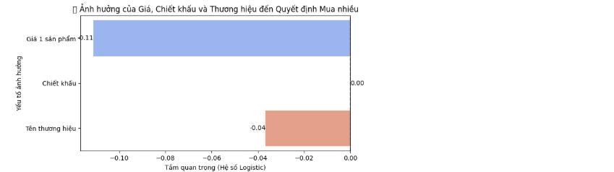
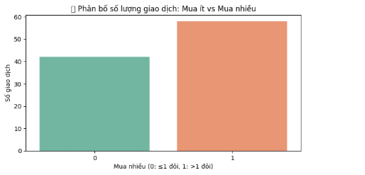
Phân tích biểu đồ ảnh hưởng của các yếu tố đến quyết định mua nhiều
📊 Quan sát:
- "Giá 1 sản phẩm" có ảnh hưởng mạnh nhất đến quyết định mua nhiều (hệ số ~ 0.11).
- "Chiết khấu" không có ảnh hưởng rõ ràng (gần 0).
- "Tên thương hiệu" có ảnh hưởng nhẹ nhưng âm (hệ số ~ -0.04), có thể hiểu rằng một số thương hiệu nhất định có thể làm giảm khả năng mua nhiều.
📌 Kết luận:
- Giá bán ảnh hưởng mạnh nhất, cho thấy khi giá phù hợp, khách hàng dễ có xu hướng mua nhiều.
- Chiết khấu không tác động rõ ràng, có thể do mức chiết khấu chưa đủ lớn để thay đổi hành vi mua hàng.
- Thương hiệu có ảnh hưởng tiêu cực nhẹ, có thể do một số thương hiệu có giá cao hoặc ít hấp dẫn khách hàng.

2️⃣ Phân tích biểu đồ phân bố giao dịch
📊 Quan sát:
- Số lượng giao dịch mua nhiều (> 1 đôi) nhiều hơn số lượng giao dịch mua ít (≤ 1 đôi).
- Chênh lệch không quá lớn (~58 so với 42), cho thấy khách hàng có xu hướng cân nhắc trước khi mua nhiều.
📌 Kết luận:
- Hành vi mua hàng không quá lệch về một phía, vẫn có nhiều khách hàng mua ít.
- Cần thêm chiến lược kích thích nhóm khách hàng mua ít chuyển thành mua nhiều (VD: tăng chiết khấu, combo giảm giá).

3️⃣ Đánh giá hiệu suất mô hình Logistic Regression
📊 Chỉ số hiệu suất:
- Độ chính xác (Accuracy) = 55% ⬅ KHÁ THẤP, không đáng tin cậy.
- Precision (Độ chính xác phân loại) cho nhóm "Mua nhiều" là 55% (không cao).
- Recall = 100% nghĩa là mô hình có thể nhận diện tất cả các trường hợp mua nhiều, nhưng lại bị sai quá nhiều ở nhóm còn lại.
- F1-score thấp, đặc biệt nhóm "Mua ít" bị mô hình bỏ qua hoàn toàn (precision = 0%).
📌 Vấn đề:
- Mô hình bị mất cân bằng nghiêm trọng, chỉ tập trung đoán Mua nhiều mà bỏ sót hoàn toàn Mua ít.
- Độ chính xác chỉ là 55%, không tốt hơn nhiều so với đoán ngẫu nhiên.

4️⃣ Hành động cải thiện mô hình
🚀 Đề xuất nâng cao độ chính xác:
✅ 1. Cải thiện cân bằng dữ liệu
- Mô hình Logistic Regression đang bị lệch, có thể dùng SMOTE (Synthetic Minority Over-sampling Technique) để tăng dữ liệu nhóm "Mua ít".
3. Thêm đặc trưng quan trọng khác
- Hiện tại chỉ dùng 3 biến ("Giá 1 sản phẩm", "Chiết khấu", "Tên thương hiệu") nhưng có thể cần thêm:
  - Lịch sử mua hàng của khách
  - Giá nhập hàng
  - Thời gian mua (ngày trong tuần, tháng, mùa vụ, v.v.)
  - Địa điểm/quận nơi khách hàng mua
✅ 4. Tinh chỉnh tham số Logistic Regression (Regularization)
- Hiện tại Logistic Regression có thể overfitting hoặc underfitting. Hãy thử điều chỉnh tham số:
2,
import pandas as pd
import matplotlib.pyplot as plt
import seaborn as sns
from sklearn.linear_model import LinearRegression
from sklearn.ensemble import RandomForestRegressor
import numpy as np

# Load dữ liệu từ file Excel (giả sử bạn đã có file .xlsx)
file_path = "Doanh Thu Bán Giày.xlsx" # Cập nhật đường dẫn file
sheet_name = "Sheet1"
df = pd.read_excel(file_path, sheet_name=sheet_name)

# Chọn các cột liên quan để phân tích
X = df[["Giá nhập"]] # Biến đầu vào
y = df["Giá bán được"] # Biến mục tiêu

# Vẽ biểu đồ scatter plot
plt.figure(figsize=(8,5))
sns.scatterplot(x=X["Giá nhập"], y=y, alpha=0.7)
plt.xlabel("Giá nhập")
plt.ylabel("Giá bán được")
plt.title("Mối quan hệ giữa Giá nhập và Giá bán được")
plt.show()

# Kiểm tra hồi quy tuyến tính
lin_reg = LinearRegression()
lin_reg.fit(X, y)
y_pred_linear = lin_reg.predict(X)

# Kiểm tra hồi quy phi tuyến với Random Forest
rf_reg = RandomForestRegressor(n_estimators=100, random_state=42)
rf_reg.fit(X, y)
y_pred_rf = rf_reg.predict(X)

# Vẽ biểu đồ so sánh hồi quy tuyến tính và phi tuyến
plt.figure(figsize=(8,5))
plt.scatter(X, y, label="Dữ liệu thực", alpha=0.5)
plt.plot(X, y_pred_linear, color='red', label="Hồi quy tuyến tính")
plt.scatter(X, y_pred_rf, color='green', label="Random Forest (phi tuyến)", alpha=0.5)
plt.xlabel("Giá nhập")
plt.ylabel("Giá bán được")
plt.legend()
plt.title("So sánh mô hình tuyến tính và phi tuyến")
plt.show()
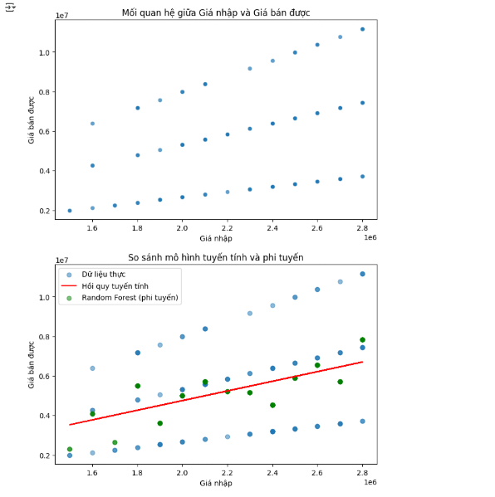
1. Quan sát biểu đồ đầu tiên (Mối quan hệ giữa Giá nhập và Giá bán được)
- Đây là biểu đồ scatter plot thể hiện mối quan hệ giữa "Giá nhập" và "Giá bán được".
- Ta thấy dữ liệu có xu hướng tăng dần, nghĩa là khi "Giá nhập" tăng thì "Giá bán được" cũng tăng.
- Tuy nhiên, dữ liệu không hoàn toàn tuyến tính, có một số điểm phân tán không theo quy luật.

🔍 2. Quan sát biểu đồ thứ hai (So sánh hồi quy tuyến tính và Random Forest)
- Dữ liệu thực: Các điểm màu xanh dương.
- Mô hình hồi quy tuyến tính (đường màu đỏ):
  - Đây là một đường thẳng, cho thấy mô hình tuyến tính cố gắng tìm một quy luật chung cho dữ liệu.
  - Tuy nhiên, đường hồi quy này không khớp với dữ liệu thực tế, chứng tỏ dữ liệu có xu hướng phi tuyến.
- Mô hình Random Forest (các điểm xanh lá cây):
  - Các điểm này gần với dữ liệu thực hơn, cho thấy mô hình Random Forest có thể nắm bắt tốt hơn sự phức tạp của dữ liệu.
  - Tuy nhiên, ta vẫn cần đánh giá thêm bằng các chỉ số đo lường (MSE, RMSE, R²) để có kết luận chính xác.

📌 Kết luận & Đề xuất
- Hồi quy tuyến tính không phù hợp
  - Đường hồi quy tuyến tính (màu đỏ) không thể mô tả đúng xu hướng của dữ liệu.
  - Điều này cho thấy mối quan hệ giữa Giá nhập và Giá bán được có tính phi tuyến.
- Random Forest thể hiện tốt hơn
  - Mô hình Random Forest (các điểm xanh lá cây) mô tả dữ liệu tốt hơn.
  - Điều này chứng tỏ cần một mô hình phi tuyến để phân tích dữ liệu chính xác hơn.
- Đề xuất tiếp theo
✅ Đánh giá độ chính xác của hai mô hình bằng cách tính MSE (Mean Squared Error), RMSE (Root Mean Squared Error) và R² Score:
Nếu R² của Random Forest cao hơn, nghĩa là mô hình này phù hợp hơn với dữ liệu.
Nếu MSE của Random Forest thấp hơn, nghĩa là mô hình này dự đoán tốt hơn.
• Thử nghiệm các mô hình phi tuyến khác
✅ Thử nghiệm thêm Gradient Boosting, XGBoost hoặc SVR (Support Vector Regression) để xem mô hình nào tối ưu hơn.

